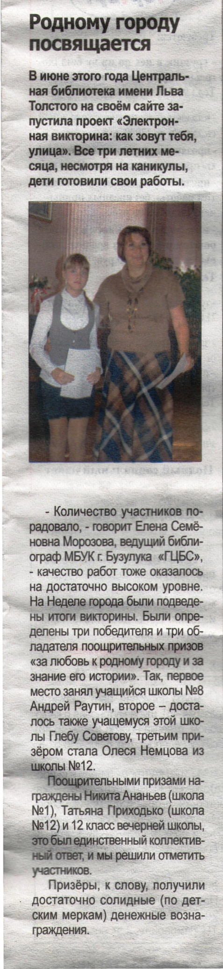

**Родному городу посвящается // Наша Газета. – 2014. – 17 сентября. – С.7.**